**小学期末检测**

学校班级考号姓名_________________

装订线

**一年级语文试题**

**（满分100分，时间为60分钟，用铅笔书写。）**

**一、看拼音写词语。（16分）**

huílailìzhēngduōshǎochūqù

www.xkb1.com              新课标第一网不用注册，免费下载！www.xkb1.com              新课标第一网不用注册，免费下载！www.xkb1.com              新课标第一网不用注册，免费下载！www.xkb1.com              新课标第一网不用注册，免费下载！

shítou tóng xuénǐmen báiyún

www.xkb1.com              新课标第一网不用注册，免费下载！www.xkb1.com              新课标第一网不用注册，免费下载！www.xkb1.com              新课标第一网不用注册，免费下载！www.xkb1.com              新课标第一网不用注册，免费下载！

**二、看图，用“√”选择正确的读音。（4分）**

www.xkb1.com              新课标第一网不用注册，免费下载！

大(mǎ nǎ) (sāshā)发(nò nào)钟小(bái dái)兔

**三、比一比，再组词（11分）**

日（ 生日） 十（ ） 木（ ） 开（ ）

白（ ） 土（ ） 本（ ） 升（ ）

目（ ） 天（ ）禾（ ） 自（ ）

**四、展笔顺。（8分）**

书：共（）笔。 里：共（ ）笔。

巴：共（ ）笔。出：共（ ）笔。

**六、反义词。（4分）**

去 —（ ） 有 —（ ） 黑 —（ ） 东 —（ ）

**六、照样子写词 语。（8分）**

例：又说又笑 __________ __________ ___________

例：一束束 ___________ __________ ___________

例：高兴 高高兴兴 明白　___________　认真 **___________**

**八、连线题。（9分）**

清清的 豆角 一条 树

弯弯的 星星 一头 伞

青青的 河水 一棵 船

闪闪的 夜晚 一束 牛

静静的 月亮 一把 花

**九、连词成句。（8分）**

1．一块儿 我们 好吗 回家

？

2．奶奶 家 有一条 门前 小河

______________________________。

3．飞来飞去 在 小鸟 天上

______________________________ 。

4．我国 国旗 五星红旗 的 是

**______________________________ 。**

**十、把句子补充完整。（6分）**

1.远看（）有色，近听（）无声。

2．（ ）（ ）明，（ ）（ ）男。（ ）（ ）尖，（ ）（）尘。

3．小鸡画（ ）叶，小狗画梅花，小鸭画枫叶，小（ ）画月牙。

**十一、课内外古诗词连线。（9分）**

百尺竿头更进一步床前明月光黄河入海流

种瓜得瓜后人乘凉 前不见古人疑是地上霜

前人栽树种豆得豆 白日依山尽后不见来者

江上往来人 大雪满弓刀终南阴岭秀缘愁似个长

欲将轻骑逐 但爱鲈鱼美白发三千丈积雪浮云端

**十二、认真读短文，完成后面的题。（8分）**

小文看了看，走开了。东东大声说：“啊，是谁没把水龙头关好？我去告诉老师！”明明什么也没说，走过去，关好了水龙头。

1．小文是怎么做的？（ ）

A．告诉老师。B．看了看，走开了。

C．走过去，关好了水龙头。

2．东东说了几句话？（ ）

A．一句 B．两句 C．三句

3．明明是怎么做的？（ ）

A．告诉老师。 B．看了看，走开了。

C．什么也没说，走过去，关好了水龙头。

4．他们三个中，他们三个谁做得对？（ ）

A．小文 B．东东 C．明明

**十三、看图写话。（9分）**

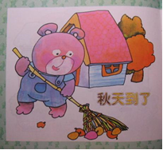看看图上有谁，他在哪里，在干什么，把这些下来。（不会写的字用拼音）

**期末试卷**

**一年级语文**

(全卷四个大题，满分100分，考试时间：90分钟)

|  |  |  |  |  |  |
| --- | --- | --- | --- | --- | --- |
| 题号 | 一 | 二 | 三 | 四 | 总分 |
| 得分 |  |  |  |  |  |

**一、拼音。(28分)**

**（一）按要求将拼音分类。(8分)**

**shi ɑi ci ch d t yin ei iu ye ou zh si p chi yun**

**复韵母**

**整体认读音节：**

**声母：**

**（二）拼一拼，连一连。（6分）**

**森林 sōnɡ shǔ**

**松鼠 sēn lín**

**树叶 liān huā**

**莲花 shù yè**

**画家 yuǎn zú**

**远足 huà jiā**

**（三）读拼音写词语。（8分）**

**shū shu yǔ diǎn jūn duì guān xīn**

**( ) ( ) ( ) ( )**

**zhònɡ duō lǎo shī mínɡ tiān qù nián**

**( ) ( ) ( ) ( )**

**（四）照样子连线。(6分)**

**我是前鼻音 我是后鼻音**

**màn bēn chōnɡ yīn ɡǔn fēnɡ jīnɡ**

**二、字、词、句。（54分）**

**（一）组词我最厉害。（8分）**

**长chánɡ（ ） 后（ ） 自（ ） 用（ ）**

**长zhǎnɡ（ ） 虫（ ） 在（ ） 月（ ）**

**（二）照样子连一连。 （5分）**

**明 尖**

**和 话 叶**

**青 花 美**

**妈 笔**

**草 就**

**（三）给下面的字加偏旁组成新字，再组词。（8分）**

**月—（ ）（ ） 木—（ ）（ ）**

**青—（ ）（ ） 巴—（ ）（ ）**

**（四）数一数，填一填。（5分）**

**1、“捉”字有_____ 画，第五画是 _____。**

**2、“竹”字有_____ 画，最后一画是 _____。**

**3、“可”字的笔顺是 __________________________,**

**（五）在括号里填量词。（6分）**

**一（ ）话 四（ ）乌鸦 一（ ）国旗**

**一（ ）小画家 一（ ）水珠 两（ ）伞**

**（六）给小花朵涂颜色（动物涂成红色，水果涂成绿色，学习用具涂成黄色）。(5分)**

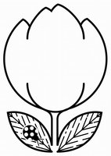

西瓜

松鼠

毛笔

苹果

公鸡

**（七）写出下列词语的反义词（5分）**

**南—（ ） 热—（ ） 古—（ ） 好—（ ） 远—（ ）**

**（八）连线。（4分）**

**美丽的 孩子 好听的 月儿**

**可爱的 花园 弯弯的 歌声**

**（九）照样子写句子。（4分）**

**例：下了 昨天 大雨 一场 很大**

**昨天下了一场很大的雨。**

**院子里 爷爷 栽了 桃树 一棵 在**

**_______________________________________________。**

**我们 教 读书 老师**

**_______________________________________________。**

**（十）照样子说话。（4分）**

**爸爸 我的爸爸是一个工程师。**

**1、萝卜 ___________________________________________。**

**2、上学 __________________________________________。**

**三、读读，填填。（8分）**

**雪地里的小画家**

**下雪啦，下雪啦，雪地里来了一群小画家。**

[新 课 标 第 一 网](http://www.xkb1.com)

**小鸡画竹叶，小狗画梅花，小鸭画枫叶，小马画月牙。**

**不用颜料不用笔，几步就成一幅画。**

**青蛙为什么没参加？它在洞里睡着啦。**

**1、雪地里来了（ ）个小画家，它们分别画了（ ）、（ ）、（ ）和（ ）。(4分)**

**2、青蛙没参加画画，因为它（ ）。(2分)**

**3、我还知道，（ ）也是雪地里的小画家。(2分)**

**四、看图写话。（10分）**

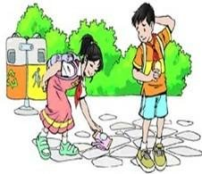

**____________________________________________________________________________________________________________________________________________________________________________________________________________________。**

[新 课 标 第 一 网](http://www.xkb1.com)

一年级语文上册

学校 姓名 班级 得分 .

........................................ ...密.........................线.................................................................................................................

期末试卷（满分100）

|  |  |  |  |  |  |  |  |  |  |  |  |
| --- | --- | --- | --- | --- | --- | --- | --- | --- | --- | --- | --- |
| 题号 | 一 | 二 | 三 | 四 | 五 | 六 | 七 | 八 | 九 | 十 | 总分 |
| 得分 |  |  |  |  |  |  |  |  |  |  |  |

**温馨提示：请监考老师读题2次。请小朋友安安静静地听老师读题，答题时和“认真、细心”交朋友，把字写得漂漂亮亮的。相信自己，你是最棒的！**

**一、我会读一读，认一认，给拼音宝宝分类。（10分）**

o k si un ing ying p ri w wu

韵母：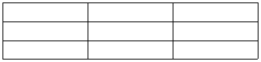

声母：

|  |  |  |  |
| --- | --- | --- | --- |
|  |  |  |  |
|  |  |  |  |
|  |  |  |  |

整体认读音节：

**二、我会填。看图，给音节补上声母。(8分)**

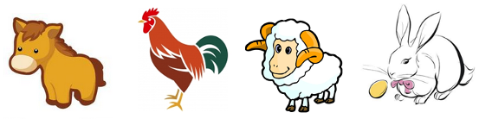

___ǎ ___ī ___áng ___ù

**三、我会拼一拼，写一写，还会把字写端正。（16分）**

ｃｈǐ zi ｚì ｊǐ ｓｈｕǐ ｇｕǒ ｘｉà ｙǔ

ｓｈū ｂěｎ ｌì ｚｈèｎｇ huí ｌáｉ ｓｈí tou

**四、我会组词。（10分）**

天（ ） 明（ ） 儿（ ） 马（ ） 果（ ）

土（ ） 月（ ） 几（ ）鸟（ ） 里（ ）

五、分一分，把不同类的用 画出来。(8分)

1. 鸭梨 黄牛 鸟儿 大雁
2. 红枣 小猫 杏子 苹果
3. 画画 课本 作业本 尺子
4. 兰花 桃花 荷花 火花

**六、咱们来比比谁是背古诗的小能手？《画》（7分）**

远 看 （ ） 有 色，

近 听（ ）（ ）声。

春 去 花 还 在，

（ ）（ ）（ ）（ ）惊。

**七、我会仔细看图，选择正确的序号填在括号里。（12分）**

①朵 ②头 ③棵 ④群 ⑤座 ⑥把

www.xkb1.com              新课标第一网不用注册，免费下载！

**八、读一读，连一连。（8分）**

小鸡 画梅花 闪闪的 月儿

小马 画竹叶 金色的 天空

小鸭 画月牙 蓝蓝的 脚印

小狗 画枫叶 弯弯的 星星

**九、阅读短文，回答问题。（9分）**

种鱼

农民(nóng mín)把玉米种在地里，到了秋天，收(shōu)了很多玉米。小猫(māo)看见了，把小鱼种在地里。他想(xiǎng)：到了秋天，一定会收到很多小鱼。

1、短文共有（ ）句话。

2、小猫能收到小鱼吗？（在正确答案后面打“√”）

①能（ ） ②不能（ ）

3、猫为什么收不到小鱼？（ ）（请选择下面正确答案）

①因为小鱼生活在水里。 ②因为收到了玉米。

**十、看图写句子。（可以用拼音）（12分）**

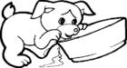

X k B 1 . c o m

**一年级语文学情调研试卷**

校区____________班级____________姓名____________学号____________得分____________

--------------------------------------------------------------------------------密------------------------封--------------------------线------------------------------------------------------------------

1. **书写检测。（将下列字正确工整地抄写在四线格里。）(5分)**

**里 把 木 了 们**

**二、看图 选 韵 母 填 空，别 忘 记 加上 声 调。（4分）**

iu ui ou üe

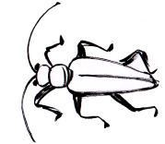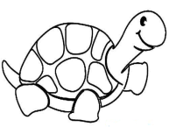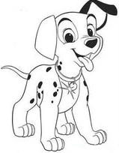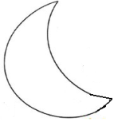

y er huā ɡ tiān n wū ɡ

**三、给 加点字 选 择 正 确 的 读 音，打“√”。（8分）**

两头（liǎnɡ niǎnɡ） 竹竿（zú zhú） 进出（jìn jìnɡ）

长大（chánɡ zhǎnɡ） 可乐（kě kǒu） 写诗（shī sī）

爷爷睡着（zháo zhe）了，我轻轻地（de dì）关上门。

**四、看图 或 拼 音 写字 词。（24分+书写4分）**

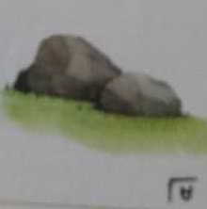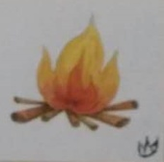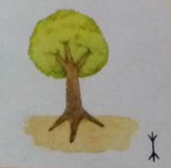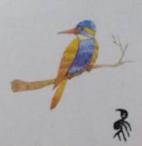

zǎo shɑnɡ mù mǎ lì zhènɡ rén cái

zì xué wèn hǎo kāi xīn dà shǒu

shū běn nǚ ér shān lín chū qù

**五、按要求写。**

**1.写偏旁。（5分）**

**睡（ ） 服（ ） 快（ ） 挂（ ） 蓝（ ）**

**2.照样子写。（2分）**

**月+月=（ 朋 ）（ 朋友 ） 日+月=（ ）（ ）**

**3.看图把词语补充完整。（4分）**

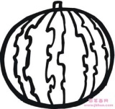

又 又 的西瓜

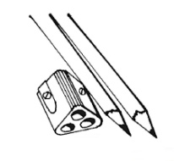

又 又 的铅笔

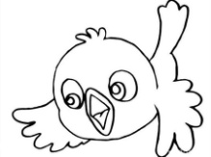



快活的  的云朵

**六、按 课 文 内 容 填 空。（27分）**

1.远看www.xkb1.com              新课标第一网不用注册，免费下载！www.xkb1.com              新课标第一网不用注册，免费下载！色，近听www.xkb1.com              新课标第一网不用注册，免费下载！无声。春www.xkb1.com              新课标第一网不用注册，免费下载！花还www.xkb1.com              新课标第一网不用注册，免费下载！，www.xkb1.com              新课标第一网不用注册，免费下载！www.xkb1.com              新课标第一网不用注册，免费下载！www.xkb1.com              新课标第一网不用注册，免费下载！www.xkb1.com              新课标第一网不用注册，免费下载！惊。

2.乌鸦看www.xkb1.com              新课标第一网不用注册，免费下载！旁边有许www.xkb1.com              新课标第一网不用注册，免费下载！www.xkb1.com              新课标第一网不用注册，免费下载！www.xkb1.com              新课标第一网不用注册，免费下载！www.xkb1.com              新课标第一网不用注册，免费下载！，想www.xkb1.com              新课标第一网不用注册，免费下载！办法www.xkb1.com              新课标第一网不用注册，免费下载！了。乌鸦www.xkb1.com              新课标第一网不用注册，免费下载！www.xkb1.com              新课标第一网不用注册，免费下载！www.xkb1.com              新课标第一网不用注册，免费下载！www.xkb1.com              新课标第一网不用注册，免费下载！放进瓶子里，就喝着www.xkb1.com              新课标第一网不用注册，免费下载！了。

3.雪地www.xkb1.com              新课标第一网不用注册，免费下载！www.xkb1.com              新课标第一网不用注册，免费下载！www.xkb1.com              新课标第一网不用注册，免费下载！一群小画家。小鸡画www.xkb1.com              新课标第一网不用注册，免费下载！叶， www.xkb1.com              新课标第一网不用注册，免费下载！www.xkb1.com              新课标第一网不用注册，免费下载！画月牙。www.xkb1.com              新课标第一网不用注册，免费下载！www.xkb1.com              新课标第一网不用注册，免费下载！颜料www.xkb1.com              新课标第一网不用注册，免费下载！www.xkb1.com              新课标第一网不用注册，免费下载！笔，www.xkb1.com              新课标第一网不用注册，免费下载！步就成一幅画。

4.我www.xkb1.com              新课标第一网不用注册，免费下载！www.xkb1.com              新课标第一网不用注册，免费下载！穿www.xkb1.com              新课标第一网不用注册，免费下载！服的时候，我觉得www.xkb1.com              新课标第一网不用注册，免费下载！www.xkb1.com              新课标第一网不用注册，免费下载！很www.xkb1.com              新课标第一网不用注册，免费下载！；我听到雷声喊www.xkb1.com              新课标第一网不用注册，免费下载！www.xkb1.com              新课标第一网不用注册，免费下载！的时候，我觉得www.xkb1.com              新课标第一网不用注册，免费下载！www.xkb1.com              新课标第一网不用注册，免费下载！很www.xkb1.com              新课标第一网不用注册，免费下载！。

5.《古朗www.xkb1.com              新课标第一网不用注册，免费下载！行》www.xkb1.com              新课标第一网不用注册，免费下载！时www.xkb1.com              新课标第一网不用注册，免费下载！识www.xkb1.com              新课标第一网不用注册，免费下载！，呼作www.xkb1.com              新课标第一网不用注册，免费下载！玉盘。www.xkb1.com              新课标第一网不用注册，免费下载！疑瑶台镜，飞www.xkb1.com              新课标第一网不用注册，免费下载！www.xkb1.com              新课标第一网不用注册，免费下载！www.xkb1.com              新课标第一网不用注册，免费下载！端。

七、根据最近读的诗句和书，选择正确的序号。6分

1.“ ,鱼戏莲叶北。”横线上应该填的诗句是（ ）。

①鱼戏莲叶东 ②鱼戏莲叶间 ③鱼戏莲叶南

2.下列故事中是《小巴掌童话》里的故事有（ ）。

①《丑小鸭》 ②《小猪唏哩呼噜》 ③《躲在树上的雨》

3.下列句子哪一句话是正确的（ ）

①汤圆里的钱币被毛毛弄丢了。

②临别时，爸爸收下毛毛送给他的娃娃，并承诺下次带回来。

③毛毛觉得幸运钱币比大春的红包珍贵。

4. 大兔子把小兔子放到用（    ）铺成的床上。

①棉布  ②叶子 ③衣服

5.夜叉被哪吒打败后，吓得变成（ ）逃到海里。

①乌龟 ②癞蛤蟆 ③章鱼

6.下列说法错误的是（ ）。

①学了汉语拼音，我就可以借着拼音读更多的书了。

②周末，我可以到图书馆、新华书店去看书。

③爸爸妈妈读书给我听，我才不听呢。

八、阅读下面一段话，完成练习。（11分）

**yè**

**夜**

yè jìnɡ qiāo tínɡ zhù qīnɡ cuì wō zuò

夜 静 悄悄的，小鸟们停 住 了清 脆的歌声，在窝里做着

tínɡ zhù shènɡ ān wěn shuì bāo

香甜的美梦。花朵停 住了 盛开，安 稳地 睡在花苞里。我停住了

xué xí shuì jìn wēn nuǎn wō yè jìnɡ qiāo shì jiè biàn chénɡ

学 习, 睡 进 了温 暖的被窝。夜 静 悄悄的，世 界 变 成

ān jìnɡ

了 安 静 的海洋。

1.短 文一 共有 句话。(2分)

2.读 短 文，照 样 子 连 一 连。(3分)

温 暖 的 夜

安 静 的 被窝

清 脆 的 歌声

静 悄悄的 海洋

3. 夜 静 悄悄的, 、 、 都

停住了活动。(3分)

4.想一想，在夜里，还有哪 些 事 物也会停住活动？仿 照

文中的句子，我会学着写一写（不会写的字用拼音）。(3分)

停住了 ， 。